Исследование аэродинамических свойств компонентов зернового вороха
Федоренко Артур, Кононов Максим, Дмитриев Андрей
artur.fedorenko95@mail.ru
Приоритетной задачей сельскохозяйственного производства является производства зерна. При производстве зерна важное место занимает послеуборочная обработка, выполняемая различными машинами.
В настоящее время широкое применение в производстве нашли пневматические сепараторы, которые служат для разделения (сепарации) воздушным потоком частиц материала на фракции по аэродинамическим свойствам и удельному весу. Благодаря этим машинам воздух, помимо чисто транспортных и аспирационных функций, выполняет очень важные технологические задачи по очистке и сортированию материалов. Процесс воздушной сепарации выглядит так: на частицу продукта, находящуюся в вертикальном воздушном потоке, действуют две силы - направленная вверх и обусловленная вязкостным сопротивлением аэродинамическая подъемная сила, пропорциональная площади поперечного сечения частицы и динамическому давлению, и направленная вниз сила тяжести, численно равная весу частицы. При скорости воздушного потока превышающего скорость витания частицы и подъемной силы больше силы тяжести, тогда частица уносится воздушным потоком. При равенстве скоростей воздуха и витания частица свободно «парит» в потоке; при скорости воздуха, меньшей скорости витания, частица падает вниз.
Зерновой ворох состоит из смеси частиц значительно отличающихся по размерам, весу, форме, состоянию поверхности и пр., следовательно, и по аэродинамическим свойствам, очевидно, он всегда может быть разделен воздушным потоком на различные по совокупности этих признаков фракции, чем более разнятся по своим аэродинамическим свойствам частицы, тем более просто и четко можно разделить его. Однако часто случается так, что различные по свойствам компоненты зернового вороха затруднительно разделить на применяемых в производстве пневматических сепараторов из-за несовершенства их конструкции.
Поэтому научно-исследовательская работа по данной теме, направленная на определение путей повышения эффективности работы таких пневматических сепараторов является актуальной.
Целью научно-исследовательской работы является:
- Получить знания об основных положений методологии научного исследования и умение применить их при работе над выбранной темой магистерской диссертации.
- Научиться использовать современные методы сбора, анализа и обработки информации.
- Научиться излагать научные знания по проблеме исследования в виде отчетов, публикаций, докладов.
Задачами научно-исследовательской работы является:
- Провести анализ существующих пневматических сепараторов.
- Выполнить экспериментальные исследования по определению аэродинамических свойств компонентов зернового вороха.
- В результате полученных данных сделать вывод.

1 Анализ пневматических сепараторов для послеуборочной обработки зерна
Рассмотрим воздушный сепаратор А1-БВЗ. Машина предназначена для очистки зерна злаковых и крупяных культур от примесей, отличающихся аэродинамическими свойствами.
Воздушный сепаратор А1-БВЗ состоит из вентилятора 6, который отсасывает воздушный поток через дроссель 7 и нагнетает его в рабочую камеру 13. Зерновой ворох через приемный патрубок 1 поступает в зерновой канал 3. В зерновом канале имеются гребни-рассекатели, которые равномерно распределяют воздушный поток по всей длине камеры. В нижней части канала находится грузовой клапан 14. Зерно преодолевает грузовой клапан и падает на отражательные планки. В это время на зерно действует воздушный поток, который захватывает легкие частицы-примеси и отводит в осадочную камеру 5. Отходы выводятся шнеком 9 через патрубок 10 из машины. Очищенное зерно выводится через патрубок 12 [1].
Преимуществом данной машины является её низкая энергоемкость. Недостатком является недостаточная эффективность очистки зерна.

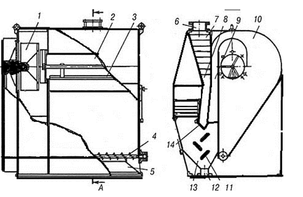
1 - приемный патрубок; 2 - рассекатель; 3 - канал для зерна;
4 - пневмосепарирующий канал; 5 - осадочная камера; 6 - вентилятор;
7 - дроссель; 8 - заслонка; 9 - шнек; 10 - патрубок для отходов;
11 - планка; 12 - патрубок для зерна; 13 - рабочая камера; 14 - грузовой клапан.
Рисунок 1 – Воздушный сепаратор А1-БВЗ
Рассмотрим пневматический сепаратор РЗ-БСД, который предназначен для очистки отделения легких примесей, отличающихся аэродинамическими свойствами (рисунок 2).

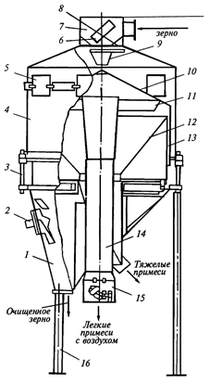
1 - выпускной патрубок;2 - электросигнализатор; 3 - стойки; 4 - соединяющий корпус; 5 - окно;6 -отражатель; 7 - приемный патрубок; 8 - поворотный фланец;9 - направляющая воронка; 10 - конус; 11 - козырек; 12 - усеченный конус;13 - кожух; 14 - отсасывающий патрубок; 15 - дроссельная наставка; 16 - опора.
Рисунок 2 – Пневматический сепаратор РЗ-БСД

Рабочий процесс пневматического сепаратора РЗ-БСД происходит следующим образом. Зерновой материал вместе с воздухом поступает в сепаратор через приемный патрубок 7. Далее зерно попадает на отражатели и падает в воронку. Конус равномерно распределяет зерно по длине канала. Оттуда через кольцевое отверстие ссыпается на направляющее кольцо. В кольцевом канале зерно проходит через воздушный поток. Очищенное зерно выводится через выпускной патрубок. Относы дополнительно разделяются на легкие и тяжелые в осадочной камере [2].
Преимуществами данной машины является высокая эффективность очистки зерна от примесей, сравнительно низкий расход воздуха. Недостатком является низкая производительность.
Следующий рассматриваемый воздушный сепаратор РЗ-БАБ (рисунок 3) предназначен для очистки злаковых культур от легких примесей.
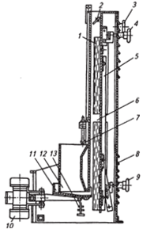
1 - смотровые окна; 2 - дроссельная заслонка;3 - штурвал заслонки; 4,9 - штурвалы подвижной стенки; 5 - подвижная стенка;6 - пневмосепарирующий канал; 7 - пружина;8 - жалюзи; 10 - вибратор; 11-вибролоток;12 - приемная камера; 13 - ограничитель хода.
Рисунок 3 – Воздушный сепаратор РЗ-БАБ

Данная машина работает следующим образом. Зерно через приемную камеру 12 попадает на вибролоток 11, который колебательным движением лотка выравнивает слой. Нижнею часть стенки устанавливают таким образом, чтобы слой был в горизонтальном положении. Воздух продувает слой зерна и легкие примеси уносятся в аспирационную камеру, а очищенное зерно выводится через выходной патрубок. Расход воздуха регулируется с помощью дроссельной заслонки [3].
Преимуществами данного сепаратора является его высокая производительность. Недостатком РЗ-БАБ является его сравнительно низкая эффективность очистки и расход воздуха.
Рассмотрим новое техническое решение - пневматический сепаратор по патенту № RU 2 176 565 (рисунок 4), который состоит из: рабочего колеса 1, электродвигателя 2, кольцевого аспирационного канала 3, наружной стенки 4, внутренней стенки 5, пластинчатых элементов 6, приемного зернопровода 7, дискового питателя 8.
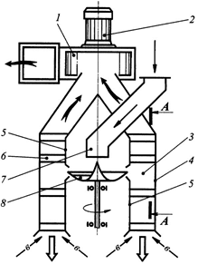
1 - рабочее колесо; 2 - электродвигатель; 3 - кольцевой аспирационный канал; 4 - наружная стенка; 5 - внутренняя стенка; 6 - пластинчатые элементы; 7 - приемный зернопровод; 8 - дисковой питатель.
Рисунок 4 – Пневматический сепаратор (Патент № RU 2 176 565)
Сепаратор работает следующим образом. Зерно из приемного трубопровода 7 поступает на питатель 8. Воздействием центробежных сил зерновая смесь попадает в сепарационную зону аспирационного канала 3, где воздушный потом продувает зерновую смесь. Пластинчатые элементы служат для обеспечения равномерной подачи воздушного потока. Легкие примеси всасываются вентилятором и выводится из машины, очищенное зерно выводится через выходной патрубок [4].
Преимуществами данной машины является простота конструкции. Недостатком является вероятность травмирования зерна.
Следующие рассматриваемое техническое решение центробежно-пневматический сепаратор зернового материала по патенту № RU 2 623 761 С2 (рисунок 5).
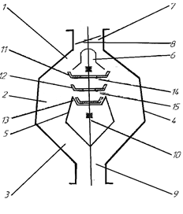
1 - Верхняя часть, 2 - средняя часть, 3 - нижняя часть,4 - усеченный наружный конус, 5 - усеченный внутренний конус, 6 - патрубок, 7 - патрубок зернового материала, 8 - регулировочная заслонка, 9 - патрубок для ввода воздуха, 10 - вал, 11,12,13 - конусы.
Рисунок 5 - Центробежно-пневматический сепаратор зернового материала (Патент № RU 2 623 761 С2)

Рабочий процесс этой машины происходит следующим образом. Зерновой материал из патрубка 6 падает на верхний конус 11, от него часть зерна поступает в кольцевой канал, в котором подвергается обдуванию воздушным потоком. Остальная часть зерна через отверстие 14 попадает на нижележащий конус 12, с которого часть зерна поступает в пневмоканал. Оставшаяся часть зернового материала через отверстие 15 попадает на нижележащий конус 13, где продувается воздушным потоком. Легкие примеси выделяются через патрубок 7. Очищенное зерно выводится через выпускной патрубок 9 [5].
Преимуществами данной машины является простота конструкции и ее обслуживание. Недостатком является неравномерность распределения зернового слоя в зоне сепарации.
Рассмотрим новейшие машины для очистки зернового вороха и разделения его на фракции предлагаемые производителями сельскохозяйственных машин на рынке.
Универсальный сепаратор Centurion SU-20
Предназначен для предварительной, первичной и вторичной очистки поступающего зернового вороха от легких, крупных и мелких сорных примесей, отделимых воздушным потоком и решетами. Сепаратор устанавливается в технологические линии послеуборочной обработки семян и зерна (Рисунок 6)[6].
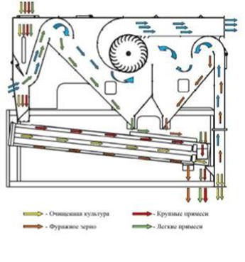
Рисунок 6 - сепаратор Centurion SU-20

Таблица 1 – Технические характеристики сепаратора Centurion SU-20
Производитель | BaitekMachinery, Россия
Количество решет (740х990мм), шт | 10
Установленная мощность электродвигателей, кВт, не более | 4,5
Площадь решет, м2 | 4
Производительность, т\ч | предварительная очистка: 20, первичная очистка: 12, вторичная очистка: 4
Масса конструкционная, кг | 1200
Тип сепаратора | пневморешетный

Воздушно-решетный сепаратор ВРС – 60
В основе работы зерноочистительного сепаратора ВРС использован принцип отделения из зерна примесей, отличающихся от него геометрическими и аэродинамическими свойствами. Сепаратор ВРС состоит из решетного сепаратора, пневмосистемы и пневмоканала. После вторичной аспирационной очистки, очищенное зерно через нижний лоток пневмосепарирующего канала относится либо в накопитель, либо в транспортирующее устройство в зависимости от технологической схемы очистки. Извлеченные из очищаемого материала примеси, вместе с основным потоком воздуха проходят через циклон, осаждаются в нем, а воздух выводится из помещения [7].

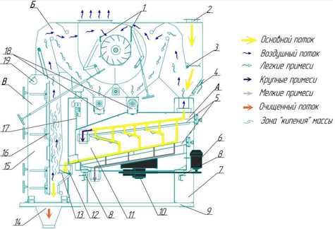

Рисунок 7 - Воздушно-решетный сепаратор ВРС – 60

А – решетный сепаратор, Б – воздушный сепаратор, В – пневмо-сепарирующий канал.
1 – клапана регулировочные, 2 – загрузная горловина, 3, 13 – пружинный клапан, 4 – магнитный блок, 5 – решетные рамки, 6 – электродвигатель привода решетного стана, 7 – станина, 8 – ограничитель, 9 – рама, 10 – балансирный механизм, 11 – решетный стан, 12 – бункер-приемник корпус пневмосепарирующего канала, 14 – нижний лоток, 15 – корпус пневмо-сепарирующего канала 16 – экран, 17 – гибкие траверсы, 18 – шнеки выгрузки отходов, 19 – светильник.

Таблица 2 - Технические характеристики ВРС-60
1 | Производительность техническая по зерну при влажности до 19 % и содержанием сорных примесей до 16 %, т/ч, не более:  -товарное  -продовольственное  -помольное  -семенное | 60  40  15  15
2 | Извлечение сорных примесей, %, до | 98
3 | Установленная мощность, кВт:  - привод решетного стана  - привод вентилятора  - привод шнеков (2 шт.) | 1,1  11,0  2*0,75
4 | Частота колебаний решетного стана, кол/мин | 375
5 | Амплитуда колебаний решетного стана, мм | 18
6 | Диаметр выгрузных шнеков, мм, не более | 160
7 | Расход воздуха, м3/с, не более | 12000
8 | Аэродинамическое сопротивление, Па, не более | 500
9 | Ширина пневмосепарирующего канала, мм, не более | 1505
10 | Диапазон регулирования подвижной стенки пневмосепарирующего канала, мм, не более | 140-370
11 | Масса, кг, не более | 2700

Аспирационная колонка ПКК
Аспирационные колонки каскадного типа относятся к наиболее простым пневмосепарирующим устройствам. На рисунке 8 показана такая колонка фирмы ММВ. В основном она предназначена для отделения легких примесей на разных этапах технологического процесса. Конструкция ее чрезвычайно проста: в прямоугольном корпусе 4 установлена система скатов 6. В верхней части колонки имеются отверстия 1 и 2 для подключения соответственно зернового самотека и воздуховода аспирации. Для доступа внутрь колонки имеются фортка 3 и жалюзийная решетка 5. Зерновой ворох поступает на систему скатов и, перемещаясь по ним под собственным весом, четырехкратно продувается восходящим воздушным потоком. Зерно самотеком выводится с последнего ската в нижней части машины, а воздух, пересекая зерновой поток после схода с соответствующего ската, выводится из машины в воздуховод [8].
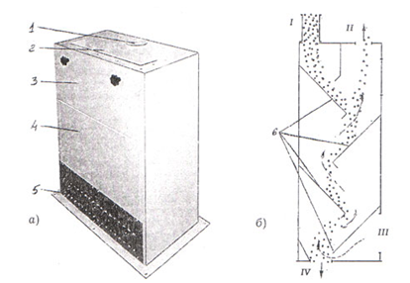

1,2 – отверстия для подключения зернового самотека и воздуховода, 3 – фортка, 4 – корпус, 5 – жалюзийная решетка, 6 – скаты.
Рисунок 8 - Аспирационные колонки каскадного типа фирмы ММВ
Таблица 3 – Технические характеристики аспирационной колонки каскадного типа фирмы ММВ
Показатель | Величина | Единица измерения
Производительность | 1000 - 2500 | кг/ч
Расход воздуха | 12,9 – 26,4 | куб.м/мин
Габариты:
длина | 350 | мм
ширина | 500-1000 | мм
высота | 900 | мм
масса | 44,8 – 77,6 | кг

2 Исследование аэродинамических свойств зернового вороха.
В настоящее время имеются множество технических решений для сепарации зерна на фракции. Пневматическая сепарация является наиболее эффективным и простым способом очистки зерна как в экономическом, так и в конструктивном плане. Процесс пневматического сепарирования заключается в разделение компонентов зернового вороха восходящим потоком воздуха за счет разности их аэродинамических свойств. Пневматическое сепарирование также является наименее травмирующим способом при разделение зерна, что позволяет получать здоровые и цельные семена, которые в последствие дают богатый урожай [10].
Применение знаний об аэродинамических свойствах компонентов зернового вороха, позволяет конструировать машины для сепарации, однако эффективность очистки зернового вороха зависит не только от конструктивных особенностей сепарирующей машины, но и зависит от других факторов. Важнейшим из этих факторов является количество влаги содержащейся в обрабатываемом материале, то есть его влажности.
Несмотря на обилие пневмосепарирующих машин, в настоящее время перед сельским хозяйством стоит вопрос об улучшении качества обработанного зерна. Целью данного исследования является изучение аэродинамических свойств и влияние влажности на критическую скорость компонентов входящие в состав зернового вороха.
Для определения степени и характера влияния влажности на аэродинамические свойства компонентов зернового вороха была использована лабораторная установка (рисунок.1).
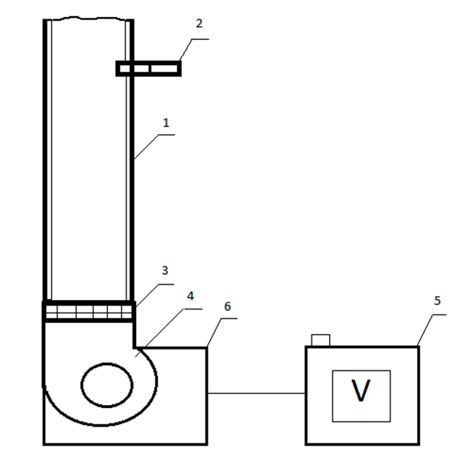
Рисунок 9. Схема лабораторной установки для определения критической скорости компонентов зернового вороха: 1 – воздушный канал; 2 – анемометр; 3 - металлическая сетчатая решетка; 4 – вентилятор; 5 – частотный преобразователь; 6 – корпус.
Лабораторная установка состоит из воздушного канала 1, который выполнен из прозрачного акрилового стекла с низким коэффициентом трения. В воздушный канал встроен анемометр 2, характеристики которого указаны в таблице 1. В нижней части воздушного канала находится металлическая сетчатая решетка 3, предназначенная для ввода и вывода исследуемого материала. Размеры отверстий решет имеют размеры меньшей площади, чем исследуемый материал. К металлической решетке прикреплен напорный патрубок вентилятора 4 с подключенным частотным преобразователем 5.
Данная лабораторная установка позволяет измерить критическую скорость компонентов зернового вороха и изменять, контролировать силу воздушного потока за счет изменения скорости вращения вентилятора путем регулирования через частотный преобразователь.
Лабораторная установка работает следующим образом: исследуемый материал (например, семена овсюга) через съемную металлическую сетчатую решетку 3 вводится в полость воздушного канала 1 на восходящий поток воздуха. В это время на исследуемый материал будут действовать две силы: G – сила тяжести и P – сила действия воздушного потока. Когда сила действия воздушного потока будет больше силы тяжести (P>G,) то исследуемый материал движется вверх, если сила действия воздушного потока меньше силы тяжести (P<G), то тело остается в состояние покоя. В момент равенства силы воздушного потока и силы тяжести (P=G), тело будет находиться во взвешенном состоянии, это и будет являться критической скоростью исследуемого материала. Скорость воздушного потока фиксируется на цифровом экране анемометра 2. Частота вращения вентилятора регулируется частотным преобразователем 5. Настроив необходимую скорость воздушного потока, исследователь снимает показываемые данные [11].
Зная критическую скорость компонентов зернового вороха, можно вычислить оставшиеся два свойства влияющие на поведение исследуемого материала в воздушном потоке:
- Коэффициент парусности: (1)
$$К_{п}=\frac{9.8}{V_{кр}^{2}}$$

- Коэффициент аэродинамического сопротивления: (2)
$$K=\frac{К_{п }∙G}{9.8 ∙γ∙F}$$
где $V_{кр}^{2}$ – критическая скорость исследуемого компонента, м/с;
G – масса компонента, кг;
$γ$ – плотность воздуха, кг/$м^{3}$;
F – миделево сечение, $м^{2}$.

На основе изложенной выше методики были проведены соответствующие экспериментальные исследования по определению аэродинамических свойств компонентов зернового вороха и влияние влажности на критическую скорость исследуемых тел. По каждой серии экспериментов, с использованием лабораторной установки, были получены результаты, представленные в табличном виде.
Таблица 1
Влияние влажности на критическую скорость зерна пшеницы
Влажность, % | Критическая скорость, м/$с^{2}$
16 | 10.2
14 | 9.8
12 | 9.6
10 | 9.3
8 | 8.9
Таблица 2
Влияние влажности на критическую скорость соломы

Влажность, % | Критическая скорость, м/$с^{2}$
16 | 5.1
14 | 4.9
12 | 4.7
10 | 4.6
8 | 4.5
Таблица 3
Влияние влажности на критическую скорость семян овсюга
Влажность, % | Критическая скорость, м/$с^{2}$
16 | 6.9
14 | 6.6
12 | 6.5
10 | 6.3
8 | 6.1
Таблица 4
Влияние влажности на критическую скорость семян синяка обыкновенного

Влажность, % | Критическая скорость, м/$с^{2}$
16 | 7.5
14 | 7.3
12 | 7.0
10 | 6.6
8 | 6.5
Таблица 5
Влияние влажности на критическую скорость дробленного и травмированного зерна
Влажность, % | Критическая скорость, м/$с^{2}$
16 | 8.1
14 | 7.8
12 | 7.7
10 | 7.5
8 | 7.2

Таблица 6
Значение коэффициента парусности компонентов зерна пшеницы в зависимости от их влажности

Влажность, % | Коэффициент парусности
16 | 0.094
14 | 0.102
12 | 0.106
10 | 0.113
8 | 0.123
Таблица 7
Значение коэффициент парусности соломы в зависимости от их влажности
Влажность, % | Коэффициент парусности
16 | 0.376
14 | 0.408
12 | 0.443
10 | 0.463
8 | 0.483

Таблица 8
Значение коэффициента парусности семян овсюга в зависимости от их влажности
Влажность, % | Коэффициент парусности
16 | 0.207
14 | 0.224
12 | 0.231
10 | 0.246
8 | 0.263
Таблица 9
Значение коэффициента парусности семян синяка обыкновенного от их влажности
Влажность, % | Коэффициент парусности
16 | 0.174
14 | 0.183
12 | 0.200
10 | 0.224
8 | 0.231
Таблица 10
Значение коэффициента парусности дробленного, травмированного зерна пшеницы от их влажности
Влажность, % | Коэффициент парусности
16 | 0.149
14 | 0.161
12 | 0.165
10 | 0.174
8 | 0.189
По результатам полученных данных были построены графические зависимости, показывающие влияние содержание влаги на критическую скорость компонентов зернового вороха (рисунок 2-16).

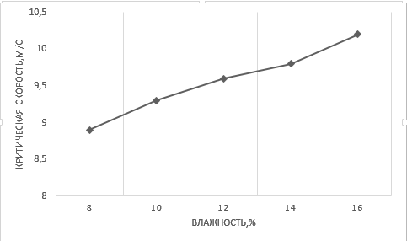
Рисунок 2. Влияние влажности на критическую скорость зерна пшеницы

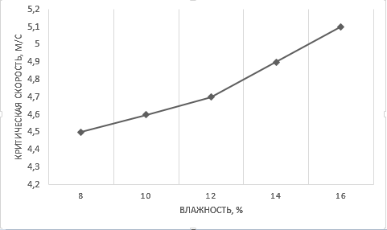

Рисунок 3. Влияние влажности на критическую скорость частиц соломы содержащиеся в зерновом ворохе
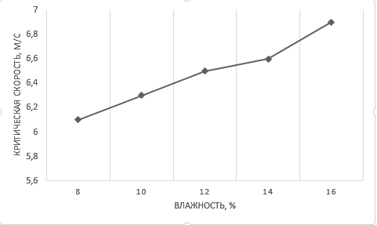
Рисунок 4. Влияние влажности на критическую скорость семян овсюга
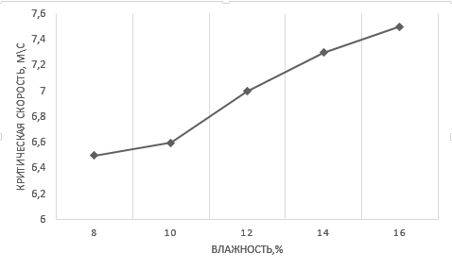
Рисунок 5. Влияние влажности на критическую скорость семян синяка обыкновенного
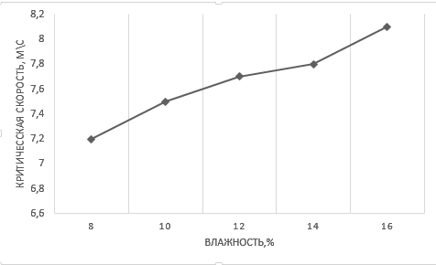
Рисунок 6. Влияние влажности на критическую скорость дробленного и травмированного зерна
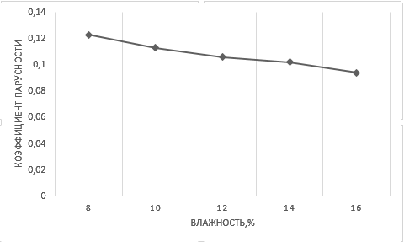
Рисунок 7. Влияние влажности на коэффициент парусности зерна пшеницы
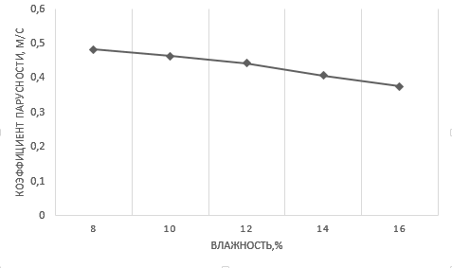
Рисунок 8. Влияние влажности на коэффициент парусности на частицы соломы содержащиеся в зерновом ворохе
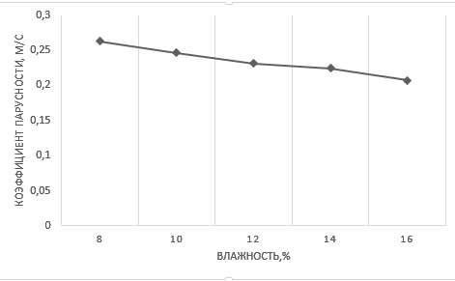
Рисунок 9. Влияние влажности на коэффициент парусности на зерна семена овсюга
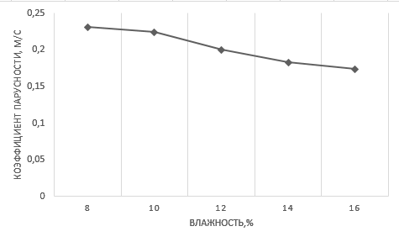
Рисунок 10. Влияние влажности на коэффициент парусности семян синяка обыкновенного
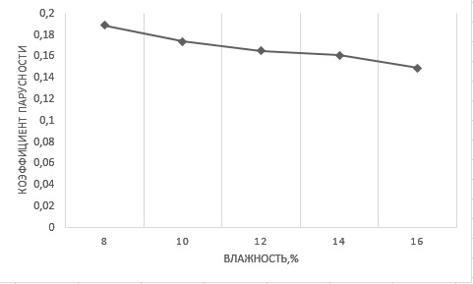
Рисунок 11. Влияние влажности на коэффициент парусности травмированного и дробленного зерна.

ВЫВОДЫ
Анализ конструкций пневматических сепараторов для послеуборочной обработки зерна показал, что они имеют большое количество конструктивных исполнений и режимов работы. Большинство имеют недостатки, такие как: большая энергоемкость и металлоемкость, крупные габаритные размеры затрудняющие эксплуатацию данных машин в мелких фермерских хозяйствах, низкая эффективность очистки зернового материала и др. Устранение этих недостатков является актуальной задачей на сегодняшний день.
Анализируя полученные графические зависимости можно отметить, что все исследуемые компоненты зернового вороха в диапазоне измерения влажности от 8 до 16% показывают наименьшее значение критической скорости при влажности 8%, а коэффициент парусности имеет наименьшее значение при 16%. Использование зернового вороха с меньшей влажностью при его пневматическом сепарировании является наиболее эффективным с экономической точки зрения, так как затрачивается меньше энергии на образование подъемной силы.
1. Получены значения аэродинамических свойств, оказывающие влияние на поведение компонентов зернового вороха в пневмоканале.
2. Создана лабораторная установка, позволяющая получить значение критической скорости компонентов зернового вороха.
3. При исследование аэродинамических свойств зернового вороха была установлена зависимость критической скорости от содержания влаги в исследуемом теле.
4. Произведен анализ существующих пневматических сепараторов.
5. Получены знания об основных положений методологии научного исследования и умение применить их при работе над магистерской диссертации.
6. Получены знания об современных методах сбора, анализа и обработки информации.

Использованная литература
- Информационный портал «Пищевик» : Статьи: Пневматические сепараторы и аспираторы [Электронный ресурс]. URL: http://mppnik.ru/publ/534-pnevmaticheskie-separatory-i-aspiratory.html (дата обращения 10.12.2018)
- Информационно-экспертный портал «Знайтовар.Ру» : оборудования для производства [Электронный ресурс]. URL: https://znaytovar.ru/s/Vozdushnye_separatory.html (дата обращения 11.12.2018)
- Студенческие реферативные статьи и материалы: Агропромышленность : Оборудование перерабатывающих процессов [Электронный ресурс].URL: https://studref.com/312614/agropromyshlennost/vozdushnye_separatory (дата обращения 12.12.2018)
- Патент № RU 2 176 565 ; «пневматический сепаратор»; публикация патента: 10.12.2001; Авторы: Бурков А.И., Андреев В.Л., Шилин В.В Патентообладатель:. Государственное учреждение Зональный научно- исследовательский институт сельского хозяйства Северо- Востока им. Н.В. Рудницкого.
- Патент № RU 2 623 761 C2; «центробежно-пневматический сепаратор зернового материала»; Опубликовано: 29.06.2017 Бюл. № 19; Авторы: Сычугов Николай Павлович (RU).Патентообладатель: Министерство сельского хозяйства Российской Федерации Федеральное государственное бюджетное образовательное учреждение высшего профессионального образования "Вятская государственная сельскохозяйственная академия" (ФГБОУ ВПО ВГСХА) (RU).
6. Информационный сайт компании «BaitekMachinery»: системы очистки зерновых [Электронный ресурс]. URL: http://www.baitekmachinery.ru/grainclean/915/6495/ ( дата обращения 10.02.2019).
7. Российский агропромышленный сервер «Агросервер» : товары и услуги : зерноочистительное оборудование [Электронный ресурс]. URL: https://agroserver.ru/b/vozdushno-reshetnyy-separator-vrs-60-915191.htm ( дата обращения 12.02.2019)
8. Российский агропромышленный сервер «Агросервер» : товары и услуги : Мукомольно-крупяное оборудование [ Электронный ресурс]. URL: https://agroserver.ru/b/aspiratsionnaya-kolonka-pkk-323061.htm (дата обращения 12.02.2019)
9. Патент РФ 2223829; «пневматический сепаратор»; Публикация патента 20.02.2004. Авторы: Саитов В.Е., Бурков А.И., Гатауллин Р.Г. Патентообладатель: Вятская государственная сельскохозяйственная академия. Министерство сельского хозяйства Российской Федерации Федеральное государственное бюджетное образовательное учреждение высшего профессионального образования "Вятская государственная сельскохозяйственная академия" (ФГБОУ ВПО ВГСХА) (RU).
10. Информационный портал «GEOLIKE.RU» : Очистка зернового вороха [Электронный ресурс]. URL: http://geolike.ru/page/gl_867.htm (дата обращения 21.06.2019)
11.Научная электронная библиотека «Киберленинка» : Текст научной статьи по специальности «Сельское и лесное хозяйство» : Парусный классификатор для определения критической скорости частиц зернового вороха [Электронный ресурс]. URL: https://cyberleninka.ru/article/v/parusnyy-klassifikator-dlya-opredeleniya-kriticheskoy-skorosti-chastits-zernovogo-voroha (дата обращения 22.06.2019)

